ГУБЕРНАТОР ЗАБАЙКАЛЬСКОГО КРАЯ

ПОСТАНОВЛЕНИЕ

г. Чита

Об установлении охранных зон некоторых особо охраняемых природных территорий регионального значения – памятников природы

В соответствии с пунктом 6 статьи 106 Земельного кодекса Российской Федерации, пунктом 10, подпунктом «б» пункта 11 статьи 2 Федерального закона от 14 марта 1995 года № 33-ФЗ «Об особо охраняемых природных территориях», частью 16 статьи 26 Федерального закона от 3 августа 2018 года № 342-ФЗ «О внесении изменений в Градостроительный кодекс Российской Федерации и отдельные законодательные акты Российской Федерации», постановлением Правительства Российской Федерации от 19 февраля 2015 года № 138 «Об утверждении Правил создания охранных зон отдельных категорий особо охраняемых природных территорий, установления их границ, определения режима охраны и использования земельных участков и водных объектов в границах таких зон», пунктом 1 части 2 статьи 7 Закона Забайкальского края от 9 марта 2010 года № 338-ЗЗК «Об особо охраняемых природных территориях в Забайкальском крае» постановляет:

- Установить на территории Читинского района Забайкальского края охранную зону особо охраняемой природной территории регионального значения – памятника природы «Авдейский булгуннях» площадью 1,61 га без изъятия земельных участков у их пользователей, владельцев и собственников в границах устанавливаемой охранной зоны.
- Установить на территории Могойтуйского района Забайкальского края охранную зону особо охраняемой природной территории регионального значения – памятника природы «Пещеры «Хээтэй» площадью 28,72 га без изъятия земельных участков у их пользователей, владельцев и собственников в границах устанавливаемой охранной зоны.
- Установить на территории Могойтуйского района Забайкальского края охранную зону особо охраняемой природной территории регионального значения – памятника природы «Чиндантское палеонтологическое обнажение» площадью 3,99 га без изъятия земельных участков у их пользователей, владельцев и собственников в границах устанавливаемой охранной зоны.
- Утвердить прилагаемые Положения об охранных зонах особо охраняемых природных территорий регионального значения – памятников природы «Авдейский булгуннях», «Пещеры «Хээтэй», «Чиндантское палеонтологическое обнажение».

А.М.Осипов

УТВЕРЖДЕНО

постановлением Губернатора

Забайкальского края

ПОЛОЖЕНИЕ
об охранной зоне особо охраняемой природной территории регионального значения - памятник природы «Авдейский булгуннях»

1. Общие положения
- Охранная зона памятника природы регионального значения «Авдейский булгуннях» (далее – охранная зона, памятник природы) создана в целях предотвращения неблагоприятных антропогенных воздействий на памятник природы и обеспечения сохранения уникальных природных комплексов памятника природы.
- Охранная зона памятника природы расположена на территории муниципального района «Читинский район» Забайкальского края в кадастровом квартале 75:22:640101.
Охранная зона представляет собой территорию, окружающую со всех сторон памятник природы.
Границы охранной зоны отображены в Приложении № 1 к настоящему Положению.
Координаты характерных точек границ охранной зоны указаны в Приложении № 2 к настоящему Положению
- Территория, границы охранной зоны и ограничения природопользования на ее территории учитываются при разработке программ социально-экономического развития Забайкальского края, разработке документов стратегического планирования Забайкальского края, схемы территориального планирования муниципального района «Читинский район», схем землеустройства, проектов планировки территории и проектов межевания территории, лесохозяйственных регламентов лесничеств, проектной документации лесных участков, проектов освоения лесов.
- Создание охранной зоны не влечет изъятия земельных участков, входящих в границы охранной зоны у пользователей, владельцев и собственников.

2. Краткая физико-географическая характеристика охранной зоны памятника природы
- Охранная зона памятника природы расположена на линии тектонического разлома у подножия Яблонового хребта, в окрестностях с. Авдей, в урочище Баян-Булак, 40 км север-северо-восточнее г. Читы. Площадь охранной зоны составляет 16 183 м² (1,61 га).

3. Задачи охранной зоны памятника природы
- Охранная зона установлена для выполнения следующих задач:
- снижение уровня прямого и косвенного антропогенного воздействия на природный парк;
- сохранение существующего растительного покрова и гидрологического режима памятника природы;
- содействие в проведении научно-исследовательских работ в области ботаники, зоологии, ландшафтоведения, геоморфологии без нарушения установленного режима особой охраны памятника природы.

4. Режим охраны и использования территории охранной зоны памятника природы
- На территории охранной зоны запрещается деятельность, влекущая за собой нарушение сохранности памятника природы, оказывающая негативное (вредное) воздействие на природные комплексы памятника природы, в том числе:
- возведение объектов капитального строительства и инженерных сооружений;
- захламление территории отходами производства и потребления, создание объектов размещения радиоактивных, химических, взрывчатых, токсичных, отравляющих и ядовитых веществ;
- нарушение правил пожарной безопасности, в том числе выжигание растительности, за исключением мероприятий, направленных на тушение пожаров;
- распашка земель;
- выемка грунта;
- проведение взрывных работ, выполнение работ по геологическому изучению недр для разработки месторождений полезных ископаемых;
- осуществление рекреационной деятельности (в том числе организация мест отдыха, туристических лагерей, разведение костров, обустройство экологических троп) за пределами специально предусмотренных для этого мест;
- проведение мелиоративных работ;
- уничтожение и повреждение ограждений, аншлагов и других информационных знаков на территории охранной зоны памятника природы.
- На территории охранной зоны природного парка разрешается:
- проведение научно-исследовательских работ, сбор ботанических, зоологических коллекций;
- сбор и заготовка пищевых лесных ресурсов, недревесных лесных ресурсов, лекарственных растений гражданами для собственных нужд;
- размещение сооружений, связанных с функционированием ООПТ.
- Охранная зона природного парка обозначается на местности предупредительными и информационными знаками (аншлагами) в местах пересечения ее границы с проходными путями.

_______________________

Приложение № 1 к Положению
об охранной зоне ООПТ регионального значения
памятника природы «Авдеский булгуннях»
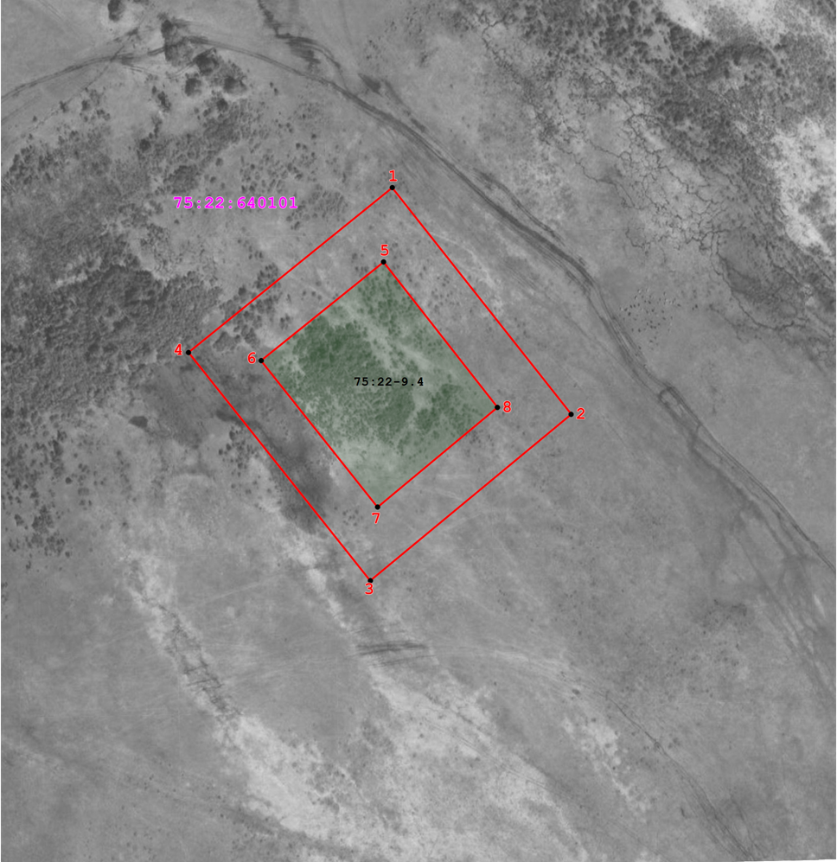
Масштаб 1:3 000

Условные обозначения:
 | - Характерная поворотная точка охранной зоны памятника природы регионального значения
 | - Граница охранной зоны памятника природы регионального значения
 | - Границы кадастровых кварталов
 | - Границы административных делений
 | - Границы земельных участков, сведения о которых имеются в ЕГРН
 | - Границы ООПТ, сведения о которых имеются в ЕГРН
 | - Обозначение номера кадастрового квартала
Приложение № 2

ОПИСАНИЕ МЕСТОПОЛОЖЕНИЯ ГРАНИЦ
охранной зоны особо охраняемой природной территории регионального значения – памятника природы «Авдейский булгуннях»

Раздел 1
Сведения об объекте
№  п/п | Характеристики объекта | Описание характеристик
1 | 2 | 3
1 | Местоположение объекта | Забайкальский край, Читинский р-н
2 | Площадь объекта ± величина погрешности определения площади (P ± ∆P) | 16 183 м² ± 11131 м²
3 | Иные характеристики объекта | Вид объекта реестра границ: Зона с особыми условиями использования территории  Вид объекта по документу: Охранная зона памятника природы регионального значения Забайкальского края «Авдейский булгуннях»  Наименование охраняемого объекта: Особо охраняемая природная территория регионального значения «Памятник природы «Авдейский булгуннях». Реестровый номер -75:22-9.4

Раздел 2
Сведения о местоположении границ объекта
1. Система координат МСК 75, зона 2
2. Сведения о характерных точках границ объекта
Обозначение характерных точек  границ | Координаты, м |  | Метод определения координат характерной точки | Средняя квадратическая погрешность положения характерной точки (Mt), м | Описание обозначения точки на местности (при наличии)
Обозначение характерных точек  границ | X | Y | Метод определения координат характерной точки |  | Описание обозначения точки на местности (при наличии)
1 | 2 | 3 | 4 | 5 | 6
1 | 695 800,66 | 2 358 456,51 | Картометрический метод | 25,00 | —
2 | 695 667,41 | 2 358 561,74 | Картометрический метод | 25,00 | —
3 | 695 569,68 | 2 358 443,62 | Картометрический метод | 25,00 | —
4 | 695 703,73 | 2 358 336,57 | Картометрический метод | 25,00 | —
1 | 695 800,66 | 2 358 456,51 | Картометрический метод | 25,00 | —
Внутренний контур
5 | 695 756,98 | 2 358 451,36 | Аналитический метод | 0,10 | —
6 | 695 698,98 | 2 358 379,36 | Аналитический метод | 0,10 | —
7 | 695 612,98 | 2 358 447,86 | Аналитический метод | 0,10 | —
8 | 695 671,48 | 2 358 518,36 | Аналитический метод | 0,10 | —
5 | 695 756,98 | 2 358 451,36 | Аналитический метод | 0,10 | —
3. Сведения о характерных точках части (частей) границы объекта
1 | 2 | 3 | 4 | 5 | 6
— | — | — | — | — | —

Раздел 3
Сведения о местоположении измененных (уточненных) границ объекта
1. Система координат |  | 75.2
2. Сведения о характерных точках границ объекта
Обозначение характерных точек  границы | Существующие координаты, м |  |  | Измененные (уточненные) координаты, м |  | Метод определения координат характерной точки | Средняя квадратическая погрешность положения характерной точки (Mt), м | Описание обозначения точки на местности (при наличии)
Обозначение характерных точек  границы | X |  | Y | X | Y | Метод определения координат характерной точки
1 | 2 |  | 3 | 4 | 5 | 6 | 7 | 8
— | — |  | — | — | — | — | — | —
3. Сведения о характерных точках части (частей) границы объекта
1 | 2 |  | 3 | 4 | 5 | 6 | 7 | 8

Географические координаты охранной зоны памятника природы
№ | ГСК 2011 |  | WGS-84
№ | Широта | Долгота | Широта | Долгота
1 | 52°22'47.38" | 113°37'35.88" | 52.3798278 | 113.6266309
2 | 52°22'43.83" | 113°37'40.26" | 52.3788409 | 113.6278478
3 | 52°22'41.41" | 113°37'35.27" | 52.3781704 | 113.6264626
4 | 52°22'44.99" | 113°37'30.82" | 52.3791631 | 113.6252248
1 | 52°22'47.38" | 113°37'35.88" | 52.3798278 | 113.6266309
Внутренний контур
5 | 52°22'46.71" | 113°37'35.73" | 52.3796419 | 113.6265895
6 | 52°22'44.89" | 113°37'31.86" | 52.3791351 | 113.6255138
7 | 52°22'42.06" | 113°37'35.38" | 52.3783490 | 113.6264916
8 | 52°22'43.90" | 113°37'39.17" | 52.3788605 | 113.6275454
5 | 52°22'46.71" | 113°37'35.73" | 52.3796419 | 113.6265895

________________

УТВЕРЖДЕНО

постановлением Губернатора

Забайкальского края

ПОЛОЖЕНИЕ
об охранной зоне особо охраняемой природной территории регионального значения - памятник природы «Пещеры «Хээтэй»

1. Общие положения
- Охранная зона памятника природы регионального значения «Пещеры «Хээтэй» (далее – охранная зона, памятник природы) создана в целях предотвращения неблагоприятных антропогенных воздействий на памятник природы и обеспечения сохранения уникальных природных комплексов памятника природы.
- Охранная зона памятника природы расположена на территории муниципального района «Могойтуйский район» Забайкальского края в кадастровом квартале 80:02:170301.
Охранная зона представляет собой территорию, окружающую со всех сторон памятник природы.
Границы охранной зоны отображены в Приложении № 1 к настоящему Положению.
Координаты характерных точек границ охранной зоны указаны в Приложении № 2 к настоящему Положению
- Территория, границы охранной зоны и ограничения природопользования на ее территории учитываются при разработке программ социально-экономического развития Забайкальского края, разработке документов стратегического планирования Забайкальского края, схемы территориального планирования муниципального района «Могойтуйский район», схем землеустройства, проектов планировки территории и проектов межевания территории, лесохозяйственных регламентов лесничеств, проектной документации лесных участков, проектов освоения лесов.
- Создание охранной зоны не влечет изъятия земельных участков, входящих в границы охранной зоны у пользователей, владельцев и собственников.

2. Краткая физико-географическая характеристика охранной зоны памятника природы
- Охранная зона памятника природы расположена на территории земельных участков в пределах Ульдза-Торейской высокой равнины (правобережье р. Онон), в отрогах хребта Кетуй-Нуру, в 95 км юго-восточнее пгт Могойтуй. Площадь охранной зоны составляет 287 265 м² (28,72 га).

3. Задачи охранной зоны памятника природы
- Охранная зона установлена для выполнения следующих задач:
- снижение уровня прямого и косвенного антропогенного воздействия на природный парк;
- сохранение существующего растительного покрова и гидрологического режима памятника природы;
- содействие в проведении научно-исследовательских работ в области ботаники, зоологии, ландшафтоведения, геоморфологии без нарушения установленного режима особой охраны памятника природы.

4. Режим охраны и использования территории охранной зоны памятника природы
- На территории охранной зоны запрещается деятельность, влекущая за собой нарушение сохранности памятника природы, оказывающая негативное (вредное) воздействие на природные комплексы памятника природы, в том числе:
- строительство и размещение строений и сооружений, не отвечающих целям установления охранной зоны памятника природы, за исключением строительства, реконструкции, капитального ремонта и эксплуатации линейных объектов;
- проведение взрывных работ;
- разведка и добыча полезных ископаемых;
- загрязнение почвы, выемка грунтов, повреждение форм рельефа, замусоривание территории, размещение любых отходов, в том числе отходов производства и потребления, химических, взрывчатых, токсичных, отравляющих и ядовитых веществ, размещение кладбищ, организация скотомогильников;
- нарушение правил пожарной безопасности, в том числе выжигание растительности, за исключением мероприятий, направленных на тушение пожаров;
- сбор и выкапывание редких и находящихся под угрозой исчезновения видов растений и их частей, таких как водосбор зеленоцветковый, полынь эстрагон, марена сердцелистная и особенно пузырницы физалисовой, занесённой в региональную Красную книгу;
- уничтожение и повреждение ограждений, аншлагов и других информационных знаков, оборудованных экологических троп, строений и сооружений, и других объектов инфраструктуры охранной зоны, нанесение надписей и знаков на деревьях, валунах, выходах скальных пород на территории охранной зоны памятника природы.
- На территории охранной зоны природного парка разрешается:
- проведение научно-исследовательских работ, сбор ботанических, зоологических коллекций;
- сбор и заготовка пищевых лесных ресурсов, недревесных лесных ресурсов, лекарственных растений гражданами для собственных нужд;
- размещение сооружений, связанных с функционированием ООПТ;
- ремонт, реконструкция и эксплуатация существующих линейных объектов.
- Охранная зона природного парка обозначается на местности предупредительными и информационными знаками (аншлагами) в местах пересечения ее границы с проходными путями.

_______________________

Приложение № 1 к Положению
об охранной зоне ООПТ регионального значения
памятника природы «Пещеры «Хээтэй»
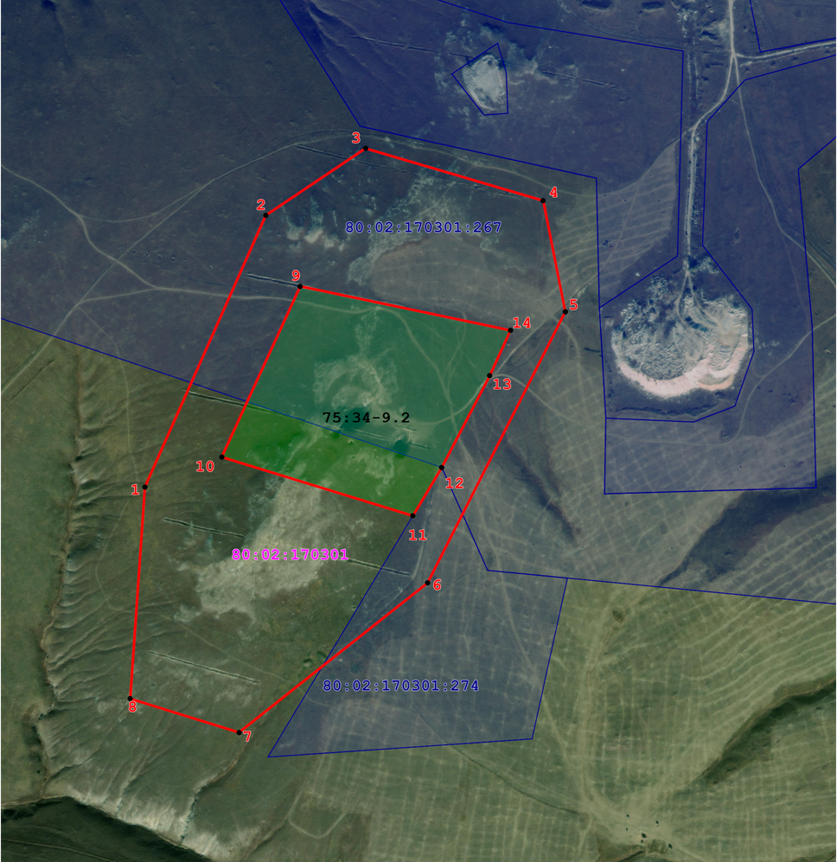
Масштаб 1:8 000

Условные обозначения:
 | - Характерная поворотная точка охранной зоны памятника природы регионального значения
 | - Граница охранной зоны памятника природы регионального значения
 | - Границы кадастровых кварталов
 | - Границы административных делений
 | - Границы земельных участков, сведения о которых имеются в ЕГРН
 | - Границы ООПТ, сведения о которых имеются в ЕГРН
 | - Обозначение номера кадастрового квартала
 | - Обозначения номера особо охраняемой прородной территории

Приложение № 2

ОПИСАНИЕ МЕСТОПОЛОЖЕНИЯ ГРАНИЦ
охранной зоны особо охраняемой природной территории регионального значения – памятника природы «Пещеры «Хээтэй»

Раздел 1
Сведения об объекте
№  п/п | Характеристики объекта | Описание характеристик
1 | 2 | 3
1 | Местоположение объекта | Забайкальский край, Могойтуйский р-н
2 | Площадь объекта ± величина погрешности определения площади (P ± ∆P) | 287 265 м² ± 23 449 м²
3 | Иные характеристики объекта | Вид объекта реестра границ: Зона с особыми условиями использования территории  Вид объекта по документу: Охранная зона памятника природы регионального значения Забайкальского края «Пещеры «Хээтэй».  Наименование охраняемого объекта: Особо охраняемая природная территория памятник природы регионального значения «Пещеры «Хээтей». Реестровый номер - 75:34-9.2

Раздел 2
Сведения о местоположении границ объекта

1. Система координат МСК 75, зона 3
2. Сведения о характерных точках границ объекта
Обозначение характерных точек  границ | Координаты, м |  | Метод определения координат характерной точки | Средняя квадратическая погрешность положения характерной точки (Mt), м | Описание обозначения точки на местности (при наличии)
Обозначение характерных точек  границ | X | Y | Метод определения координат характерной точки |  | Описание обозначения точки на местности (при наличии)
1 | 2 | 3 | 4 | 5 | 6
1 | 500 959,32 | 3 300 621,47 | Картометрический метод | 12,50 | —
2 | 501 384,89 | 3 300 811,31 | Картометрический метод | 12,50 | —
3 | 501 489,91 | 3 300 967,91 | Картометрический метод | 12,50 | —
4 | 501 407,88 | 3 301 246,34 | Картометрический метод | 12,50 | —
5 | 501 233,77 | 3 301 281,32 | Картометрический метод | 12,50 | —
6 | 500 809,24 | 3 301 065,09 | Картометрический метод | 12,50 | —
7 | 500 574,66 | 3 300 769,36 | Картометрический метод | 12,50 | —
8 | 500 627,95 | 3 300 598,20 | Картометрический метод | 12,50 | —
1 | 500 959,32 | 3 300 621,47 | Картометрический метод | 12,50 | —
Внутренний контур
9 | 501 273,57 | 3 300 865,10 | Аналитический метод | 0,10 | —
10 | 501 006,25 | 3 300 742,33 | Аналитический метод | 0,10 | —
11 | 500 914,36 | 3 301 041,84 | Аналитический метод | 0,10 | —
12 | 500 989,85 | 3 301 087,20 | Аналитический метод | 0,10 | —
13 | 501 133,87 | 3 301 162,49 | Аналитический метод | 0,10 | —
14 | 501 204,78 | 3 301 195,30 | Аналитический метод | 0,10 | —
9 | 501 273,57 | 3 300 865,10 | Аналитический метод | 0,10 | —
3. Сведения о характерных точках части (частей) границы объекта
1 | 2 | 3 | 4 | 5 | 6
— | — | — | — | — | —

Раздел 3
Сведения о местоположении измененных (уточненных) границ объекта
1. Система координат |  | 75.3
2. Сведения о характерных точках границ объекта
Обозначение характерных точек  границы | Существующие координаты, м |  |  | Измененные (уточненные) координаты, м |  | Метод определения координат характерной точки | Средняя квадратическая погрешность положения характерной точки (Mt), м | Описание обозначения точки на местности (при наличии)
Обозначение характерных точек  границы | X |  | Y | X | Y | Метод определения координат характерной точки |  | Описание обозначения точки на местности (при наличии)
1 | 2 |  | 3 | 4 | 5 | 6 | 7 | 8
— | — |  | — | — | — | — | — | —
3. Сведения о характерных точках части (частей) границы объекта
1 | 2 |  | 3 | 4 | 5 | 6 | 7 | 8

Географические координаты охранной зоны памятника природы

№ | WGS-84 |  | ГСК 2011
№ | Широта | Долгота |  | Широта
1 | 50°38'14,26" | 115°44'58,42" | 50,6372955 | 115,7495583
2 | 50°38'3,55" | 115°44'57,07" | 50,6343189 | 115,7491842
3 | 50°38'1,77" | 115°45'5,75" | 50,633825 | 115,751596
4 | 50°38'9,27" | 115°45'20,92" | 50,6359078 | 115,755808
5 | 50°38'22,94" | 115°45'32,13" | 50,6397048 | 115,758923
6 | 50°38'28,58" | 115°45'30,44" | 50,6412729 | 115,7584526
7 | 50°38'31,33" | 115°45'16,31" | 50,6420347 | 115,7545281
8 | 50°38'27,98" | 115°45'8,29" | 50,6411043 | 115,7523
1 | 50°38'14,26" | 115°44'58,42" | 50,6372955 | 115,7495583
Внутренний контур
9 | 50°38'24,36" | 115°45'10,97" | 50,640099 | 115,7530451
10 | 50°38'15,74" | 115°45'4,59" | 50,6377068 | 115,7512731
11 | 50°38'12,68" | 115°45'19,79" | 50,6368547 | 115,7554939
12 | 50°38'15,11" | 115°45'22,13" | 50,6375293 | 115,7561454
13 | 50°38'19,74" | 115°45'26,03" | 50,6388173 | 115,7572295
14 | 50°38'22,03" | 115°45'27,74" | 50,6394518 | 115,7577031
9 | 50°38'24,36" | 115°45'10,97" | 50,640099 | 115,7530451

________________

УТВЕРЖДЕНО

постановлением Губернатора

Забайкальского края

ПОЛОЖЕНИЕ
об охранной зоне особо охраняемой природной территории регионального значения - памятника природы
«Чиндантское палеонтологическое обнажение»

1. Общие положения
- Охранная зона памятника природы регионального значения «Чиндантское палеонтологическое обнажение» (далее – охранная зона, памятник природы) создана в целях предотвращения неблагоприятных антропогенных воздействий на памятник природы и обеспечения сохранения уникальных природных комплексов памятника природы.
- Охранная зона памятника природы расположена на территории муниципального района «Могойтуйский район» Забайкальского края в кадастровом квартале 75:15:230102.
Охранная зона представляет собой территорию, окружающую со всех сторон памятник природы.
Границы охранной зоны отображены в Приложении № 1 к настоящему Положению.
Координаты характерных точек границ охранной зоны указаны в Приложении № 2 к настоящему Положению
- Территория, границы охранной зоны и ограничения природопользования на ее территории учитываются при разработке программ социально-экономического развития Забайкальского края, разработке документов стратегического планирования Забайкальского края, схемы территориального планирования муниципального района «Могойтуйский район», схем землеустройства, проектов планировки территории и проектов межевания территории, лесохозяйственных регламентов лесничеств, проектной документации лесных участков, проектов освоения лесов.
- Создание охранной зоны не влечет изъятия земельных участков, входящих в границы охранной зоны у пользователей, владельцев и собственников.

2. Краткая физико-географическая характеристика охранной зоны памятника природы
- Охранная зона памятника природы расположена в Могойтуйском районе Забайкальского края, на левом берегу р. Онон, на верхней террасе, напротив села Чиндант, 20 км восточнее с. Кункур, в 84 км юго-восточнее пгт Агинское. Площадь охранной зоны составляет 39 991 м² (3,99 га).

3. Задачи охранной зоны памятника природы
- Охранная зона установлена для выполнения следующих задач:
- снижение уровня прямого и косвенного антропогенного воздействия на природный парк;
- сохранение существующего растительного покрова и гидрологического режима памятника природы;
- содействие в проведении научно-исследовательских работ в области ботаники, зоологии, ландшафтоведения, геоморфологии без нарушения установленного режима особой охраны памятника природы.

4. Режим охраны и использования территории охранной зоны памятника природы
- На территории охранной зоны запрещается деятельность, влекущая за собой нарушение сохранности памятника природы, оказывающая негативное (вредное) воздействие на природные комплексы памятника природы, в том числе:
- строительство и размещение строений и сооружений, не отвечающих целям установления охранной зоны памятника природы, за исключением строительства, реконструкции, капитального ремонта и эксплуатации линейных объектов;
- проведение взрывных работ;
- разведка и добыча полезных ископаемых;
- загрязнение почвы, выемка грунтов, повреждение форм рельефа, замусоривание территории, размещение любых отходов, в том числе отходов производства и потребления, химических, взрывчатых, токсичных, отравляющих и ядовитых веществ, размещение кладбищ, организация скотомогильников;
- нарушение правил пожарной безопасности, в том числе выжигание растительности, за исключением мероприятий, направленных на тушение пожаров;
- сбор и выкапывание редких и находящихся под угрозой исчезновения видов растений, а также их частей;
- уничтожение или повреждение предупредительных и информационных аншлагов, знаков и указателей, а также оборудованных мест отдыха;
- уничтожение почвозащитной растительности, распашка угодий.
- На территории охранной зоны природного парка разрешается:
- проведение научно-исследовательских работ, сбор ботанических, зоологических коллекций;
- сбор и заготовка пищевых лесных ресурсов, недревесных лесных ресурсов, лекарственных растений гражданами для собственных нужд;
- размещение сооружений, связанных с функционированием ООПТ;
- ремонт, реконструкция и эксплуатация существующих линейных объектов.
- Охранная зона природного парка обозначается на местности предупредительными и информационными знаками (аншлагами) в местах пересечения ее границы с проходными путями.

_______________________

Приложение № 1 к Положению
об охранной зоне ООПТ регионального значения
памятника природы «Чиндатское
палеонтологическое обнажение»
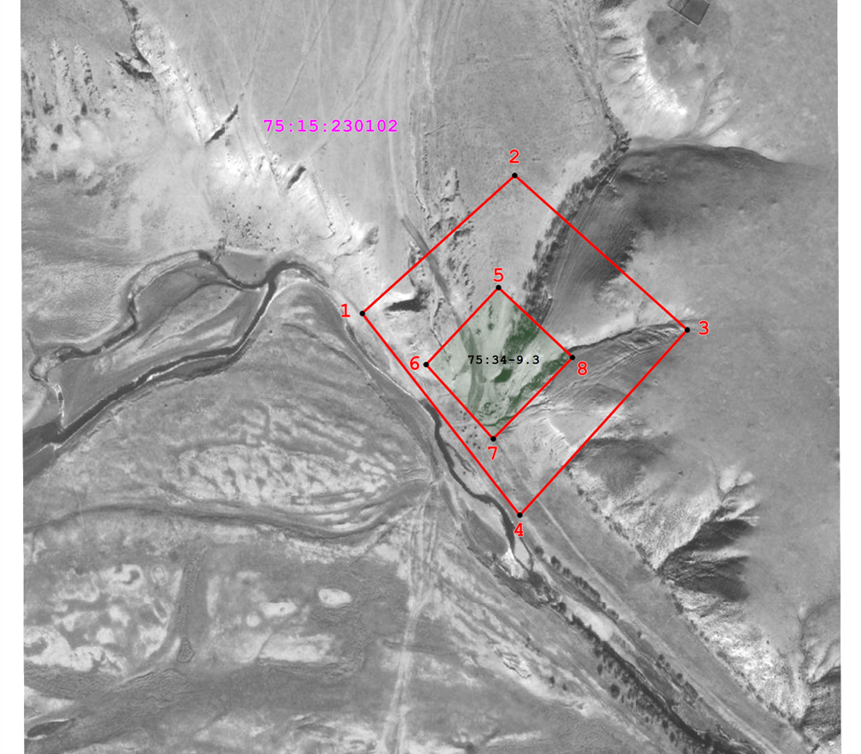
Масштаб 1:5 000

Условные обозначения:

- Характерная поворотная точка охранной зоны памятника природы регионального значения

- Граница охранной зоны памятника природы регионального значения

- Границы кадастровых кварталов

- Границы административных делений

- Границы земельных участков, сведения о которых имеются в ЕГРН

- Границы ООПТ, сведения о которых имеются в ЕГРН

- Обозначение номера кадастрового квартала

- Обозначения номера особо охраняемой прородной территории

Приложение № 2

ОПИСАНИЕ МЕСТОПОЛОЖЕНИЯ ГРАНИЦ
охранной зоны особо охраняемой природной территории регионального значения – памятника природы
«Чиндантское палеонтологическое обнажение»

Раздел 1
Сведения об объекте

№  п/п | Характеристики объекта | Описание характеристик
1 | 2 | 3
1 | Местоположение объекта | Забайкальский край, Могойтуйский р-н
2 | Площадь объекта ± величина погрешности определения площади (P ± ∆P) | 39 991 м² ± 10 059 м²
3 | Иные характеристики объекта | Вид объекта реестра границ: Зона с особыми условиями использования территории  Вид объекта по документу: Охранная зона памятника природы регионального значения Забайкальского края «Чиндатское палеонтологическое обнажение»  Наименование охраняемого объекта: Особо охраняемая природная территория регионального значения «Чиндантское палеонтологическое обнажение». Реестровый номер - 75:34-9.3

Раздел 2
Сведения о местоположении границ объекта

1. Система координат МСК 75, зона 3
2. Сведения о характерных точках границ объекта

Обозначение характерных точек  границ | Координаты, м |  | Метод определения координат характерной точки | Средняя квадратическая погрешность положения характерной точки (Mt), м | Описание обозначения точки на местности (при наличии)
Обозначение характерных точек  границ | X | Y | Метод определения координат характерной точки |  | Описание обозначения точки на местности (при наличии)
1 | 2 | 3 | 4 | 5 | 6
1 | 496 795,23 | 3 277 626,10 | Картометрический метод | 25,00 | —
2 | 496 926,49 | 3 277 771,36 | Картометрический метод | 25,00 | —
3 | 496 779,47 | 3 277 935,90 | Картометрический метод | 25,00 | —
4 | 496 603,32 | 3 277 776,20 | Картометрический метод | 25,00 | —
1 | 496 795,23 | 3 277 626,10 | Картометрический метод | 25,00 | —
Внутренний контур
5 | 496 819,88 | 3 277 755,90 | Аналитический метод | 0,10 | —
6 | 496 746,59 | 3 277 686,89 | Аналитический метод | 0,10 | —
7 | 496 675,91 | 3 277 751,00 | Аналитический метод | 0,10 | —
8 | 496 753,29 | 3 277 826,45 | Аналитический метод | 0,10 | —
5 | 496 819,88 | 3 277 755,90 | Аналитический метод | 0,10 | —
3. Сведения о характерных точках части (частей) границы объекта
1 | 2 | 3 | 4 | 5 | 6
— | — | — | — | — | —

Раздел 3
Сведения о местоположении измененных (уточненных) границ объекта

1. Система координат |  | 75.3
2. Сведения о характерных точках границ объекта
Обозначение характерных точек  границы | Существующие координаты, м |  |  | Измененные (уточненные) координаты, м |  | Метод определения координат характерной точки | Средняя квадратическая погрешность положения характерной точки (Mt), м | Описание обозначения точки на местности (при наличии)
Обозначение характерных точек  границы | X |  | Y | X | Y | Метод определения координат характерной точки |  | Описание обозначения точки на местности (при наличии)
1 | 2 |  | 3 | 4 | 5 | 6 | 7 | 8
— | — |  | — | — | — | — | — | —
3. Сведения о характерных точках части (частей) границы объекта
1 | 2 |  | 3 | 4 | 5 | 6 | 7 | 8

Географические координаты охранной зоны памятника природы

№ | ГСК 2011 |  | WGS – 84
№ | Широта | Долгота | Широта | Долгота
1 | 50°36'5,06" | 115°25'27,13" | 50,6014068 | 115,4242056
2 | 50°35'58,83" | 115°25'34,71" | 50,5996746 | 115,4263113
3 | 50°36'4,50" | 115°25'42,88" | 50,6012504 | 115,4285802
4 | 50°36'9,29" | 115°25'34,55" | 50,6025799 | 115,4262671
1 | 50°36'5,06" | 115°25'27,13" | 50,6014068 | 115,4242056
Внутренний контур
5 | 50°36'5.84" | 115°25'33.75" | 50,6016223 | 115,4260408
6 | 50°36'3.48" | 115°25'30.22" | 50,6009667 | 115,4250606
7 | 50°36'1.18" | 115°25'33.46" | 50,6003283 | 115,4259608
8 | 50°36'3.67" | 115°25'37.32" | 50,6010203 | 115,4270323
5 | 50°36'5.84" | 115°25'33.75" | 50,6016223 | 115,4260408

________________

